Консультация для родителей на тему:
«РЕЧЕВЫЕ ИГРЫ по ДОРОГЕ в ДЕТСКИЙ САД».
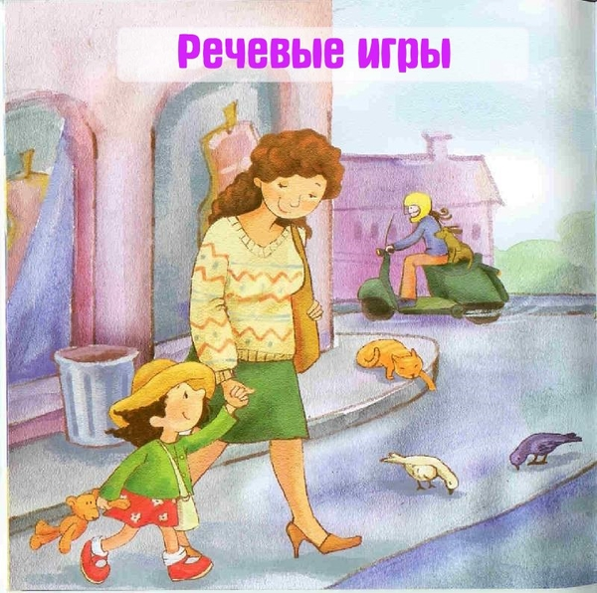

Подготовила воспитатель
4 дошкольной группы
Сафонова
Анастасия Геннадьевна

Каждое утро я отвожу своего сына в детский садик. И хотя он находится не совсем рядом, ходить мы стараемся пешком – такая у нас утренняя зарядка. Чтобы наша дорога была интересной и веселой, мы придумываем множество игр: как подвижных, так и для развития речи. Хочу с вами поделиться некоторыми из них:
Что из чего состоит? Стул состоит из спинки, сиденья, ножек. Рубашка состоит из рукавов, воротника, карманов, пуговиц.
Кто кем был раньше? Курочка была раньше цыпленком, а еще раньше яйцом. Рыба была раньше мальков, а еще раньше икринкой. Яблоко было раньше цветочком.
Что общего? Что общего может быть у яблока и кубика? Они оба могут быть красными. Что общего у елки и кактуса? У них есть иголки. Что общего у птички и самолета? У них есть крылья.
Что произойдет, если… Что произойдет, если не закрыть холодильник? Что произойдет, если оставить включенной воду? Выслушайте ответы ребенка. Некоторым вы удивитесь сами. Такая игра учит мыслить малыша.
Один – много. Стул – стулья, врач – врачи, человек – люди.
Назови ласково. Кот – котик, дом – домик, качели – качельки, машина – машинка.
Я знаю пять имен. Ребенок хлопает в ладоши – Таня, София, Богдан, Даня, Тима. Называть можно не только имена – названия животных, цветов, виды посуды, мебели и т.д.
Обобщаем. Вы называете: береза, дуб, клен. Ребенок должен обобщить – это деревья. Чашка, ложка, вилка – это посуда. Самолет, вертолет, дирижабль – это транспорт (уточняем: воздушный).
Антонимы. Высокий – низкий, тяжелый – легкий, вверх – вниз, черный – белый. Вот полный список противоположностей.
Аналогии. Называйте ребенку предмет, а он придумывает аналогии, которые у него возникли с этим предметом. Например: стакан – стекло, белка – орешки, зайчик – морковка, летчик – самолет, книга – картинки.
Консервируем. Скажите ребенку, что у вас есть трехлитровая банка, в которую вы будете консервировать все слова на букву М, например: мишка, машина, моль, морковь, магазин, мина, мороженое.
Что лишнее? Мама говорит: «В саду растут: яблоко, персик, бегемот, малина». Ребенок называет лишнее или хлопает в ладоши, когда услышит лишнее слово.
Я вижу что-то… Я вижу что-то красное – отыскиваем глазами все красные предметы и называем их. Можно соревноваться – кто увидит больше красных (зеленых, круглых) предметов.
Загадываем слово. Малыш загадывает любое слово. Мама с помощью наводящих вопросов пытается узнать – что это. Например: оно съедобное? У него есть крылья? Его любит кушать зайчик? Потом меняемся местами

